Zajączek wielkanocny z masy solnej
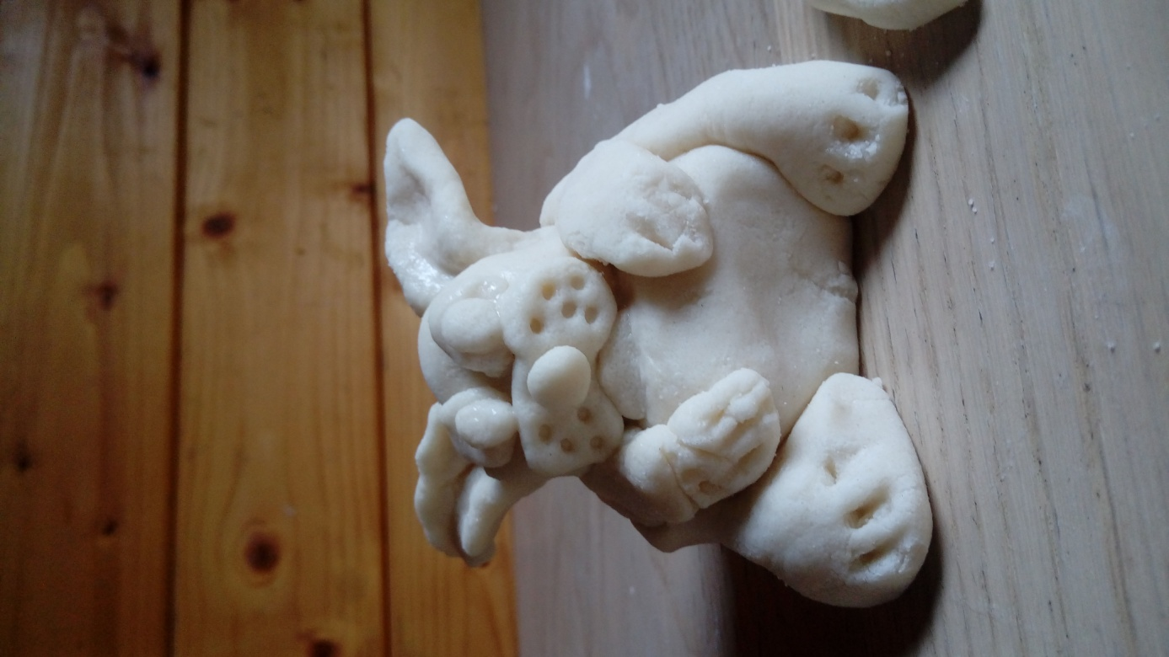
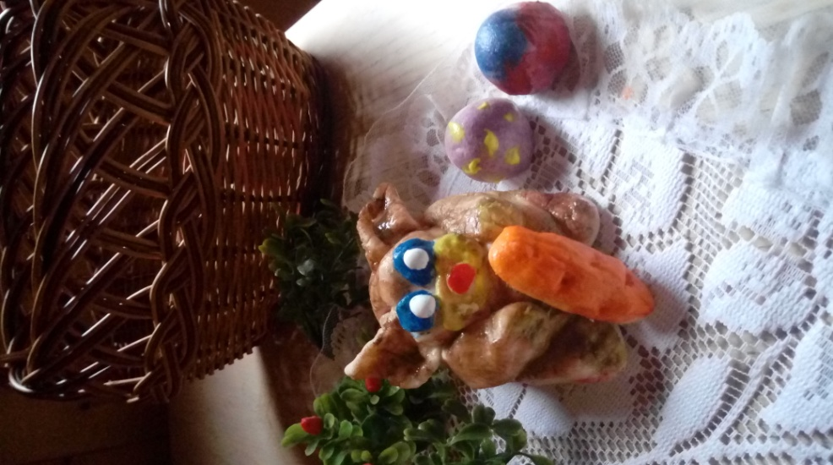

Zapraszam do wykonania zajączka wielkanocnego z masy solnej…

To najłatwiejsza do przygotowania domowa masa plastyczna z produktów, które znajdują się w domu.
Składniki:
-szklanka mąki
-szklanka soli
-1/2 szklanki wody
W pojemniku wymieszaj mąkę z solą i dodaj wody, dokładnie wymieszaj a następnie ugniataj do uzyskania jednolitej gładkiej i elastycznej masy.
Z gotowej masy można lepić figurki, jednak trzeba poczekać do wyschnięcia masy a następnie można je pomalować farbami plakatowymi i dekoracja stołu Wielkanocnego gotowa.! Miłej zabawy:)

